COGUANA
Dirección de experiencia y sistema visual

UI/UX Design Brief
  - Aplicación móvil para operación de tienda, compras y delivery
Campo | Detalle
Producto | Coguana
Documentos relacionados | PRD, TRD y Flujo de la App v1.0
Versión | 1.0 — Brief de diseño
Fecha | 25 de julio de 2026
Mercado inicial | Santa Anita, Lima
Usuarios | Administrador, vendedores, clientes, restaurantes y repartidores
Plataformas | Android operativo; Android/iPhone para clientes

Objetivo del brief
Definir una experiencia clara, rápida y confiable que funcione en teléfonos reales, respete la venta por peso y pueda crecer desde una tienda física hasta una operación nacional.

Identidad provisional: el logotipo disponible contiene marcas de protección de terceros y no se incorpora en este documento. Antes de publicar se requiere el archivo original con derechos confirmados o un rediseño propio.

Control del documento
Versión | Fecha | Estado | Resumen
1.0 | 25/07/2026 | Borrador | Dirección UX, lenguaje visual y criterios de diseño.

Contenido
1. Contexto y desafío de diseño
2. Objetivos y principios de experiencia
3. Usuarios y situaciones de uso
4. Personalidad y dirección visual
5. Arquitectura de información
6. Patrones de pantalla
7. Sistema visual
8. Componentes y estados
9. Diseño por flujo crítico
10. Contenido y microcopy
11. Accesibilidad y adaptación
12. Investigación y validación
13. Entregables y handoff
14. Métricas y criterios de aceptación
15. Riesgos y decisiones pendientes

1. Contexto y desafío de diseño
Coguana debe servir a dos mundos. En la tienda, el diseño necesita velocidad, cifras legibles y pocos pasos. Para clientes, restaurantes y repartidores, necesita confianza, orientación y comunicación de estados. Ambos mundos compartirán componentes y marca, pero no la misma densidad de información.

1.1 Problemas que el diseño debe resolver
- Registrar productos por gramos, kilos, unidades y presentaciones sin confusión.
- Permitir vender por un monto solicitado y después ajustar al peso real.
- Evitar errores de caja, stock, precio y medio de pago.
- Mantener al operador informado cuando no hay internet.
- Explicar al cliente que un pedido pesable puede tener un total estimado y otro final.
- Crecer a más módulos sin convertir la navegación en una lista interminable.

1.2 Restricciones reales
- El equipo opera principalmente desde teléfonos Android; no depende de computadora.
- La aplicación se usará de pie, con rapidez, ruido y posibles interrupciones.
- Los usuarios internos pueden tener distintos niveles de experiencia digital.
- La conectividad puede ser inestable.
- La primera versión se construye con un equipo muy pequeño.

2. Objetivos y principios de experiencia

2.1 Objetivos UX
- Completar una venta común en menos de 90 segundos.
- Hacer visible en todo momento cantidad, precio y total.
- Reducir decisiones innecesarias durante el cobro.
- Prevenir el error antes de mostrar un mensaje de error.
- Permitir continuar offline sin crear incertidumbre.
- Usar el mismo lenguaje y estados en tienda, pedidos y delivery.

2.2 Principios
Primero la operación: La pantalla prioriza la siguiente acción real, no la cantidad de funciones disponibles.
Cifras sin ambigüedad: Peso, unidad, precio por referencia y total aparecen juntos.
Confirmación proporcional: Acciones reversibles son rápidas; acciones críticas muestran resumen y consecuencia.
Offline visible, no alarmante: El usuario entiende que el dato está guardado localmente y qué falta sincronizar.
Un rol, una intención: Cada perfil ve solo las herramientas necesarias.
Diseño escalable: Patrones y componentes reutilizables evitan rediseñar cada módulo.
North star de experiencia
Una persona debe poder registrar o comprar la cantidad correcta, pagar y saber qué ocurrirá después sin necesitar explicación externa.

3. Usuarios y situaciones de uso
Usuario | Contexto | Necesidad UX
Administrador | Revisa el negocio y corrige datos. | Resumen, excepciones, control y trazabilidad.
Vendedor/a | Atiende frente al cliente. | Velocidad, botones grandes, cálculo automático.
Cliente minorista | Compra desde cualquier lugar. | Confianza, catálogo claro y total comprensible.
Restaurante | Pide volumen y repite compras. | Eficiencia, precios comerciales y cotización.
Repartidor | Se mueve y usa una mano. | Información mínima, ruta y confirmación rápida.

3.1 Escenarios prioritarios
- Vendedor registra 250 g de garbanzo y cobra en efectivo.
- Cliente pide S/ 5 de una menestra; la app calcula gramos y confirma el peso real.
- Administrador actualiza el precio por kilo desde su teléfono.
- La tienda pierde internet durante una venta y continúa sin perder datos.
- Cliente online recibe una diferencia de peso que excede la tolerancia.
- Restaurante repite un pedido grande.
- Repartidor registra una entrega o una incidencia.

4. Personalidad y dirección visual

4.1 Personalidad
Debe sentirse | No debe sentirse
Natural y cercana | Rústica o improvisada
Confiable | Financiera fría
Ágil | Apresurada o agresiva
Ordenada | Vacía o genérica
Popular y peruana | Informal sin control

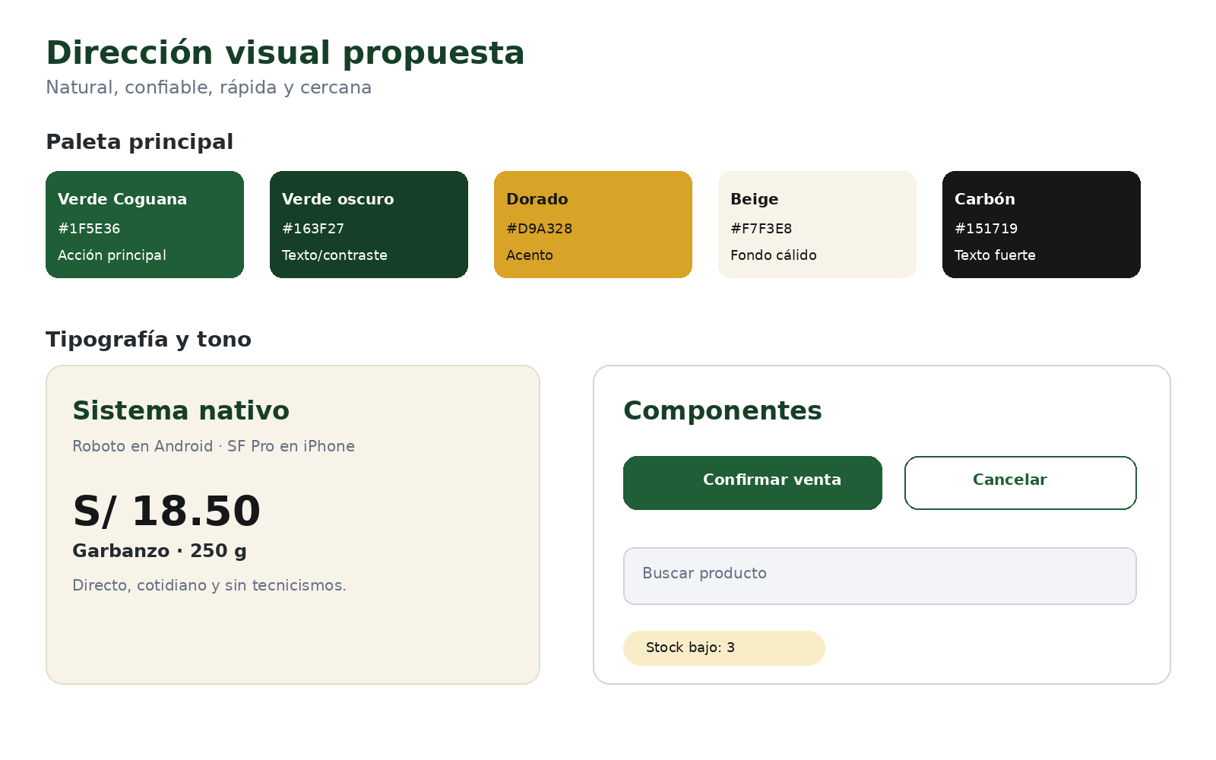
Figura 1. Propuesta inicial de dirección visual y ejemplos de componentes.

4.2 Uso de la identidad
- Verde como color principal de acción, confirmación y marca.
- Dorado como acento, no como color principal de texto sobre blanco.
- Beige para fondos cálidos en retail; blanco para superficies operativas.
- Carbón para texto y cabeceras de alto contraste.
- Lima únicamente como acento decorativo o estado secundario.
- Fotografía futura: producto real, iluminación natural, fondo limpio y sin bancos de imágenes genéricos.

5. Arquitectura de información

5.1 Operación interna
Nivel | Contenido
Inicio | Resumen, alertas y accesos rápidos.
Venta | Búsqueda, carrito, cantidad, pago y comprobante.
Inventario | Lista, detalle, movimientos y alertas.
Pedidos | Activos, preparación, peso final y entrega.
Precios | Lista, edición e historial.
Más | Caja, productos, usuarios, sincronización y configuración.

En el prototipo actual, Precios puede permanecer como quinta pestaña. Cuando crezcan Caja, Usuarios, Reportes y Configuración, la quinta posición debe convertirse en Más para evitar saturación.

5.2 Cliente minorista
Pestaña | Responsabilidad
Inicio | Descubrimiento y categorías.
Buscar | Catálogo y filtros.
Carrito | Artículos, cantidades y checkout.
Pedidos | Seguimiento e historial.
Cuenta | Perfil, direcciones, ayuda y preferencias.

5.3 Restaurante y repartidor
- Restaurante: Inicio B2B, Catálogo, Cotizaciones/Pedidos y Cuenta.
- Repartidor: Pendientes, En curso, Historial y Perfil.
- No mezclar navegación de cliente, tienda y repartidor dentro de una misma sesión visual.

6. Patrones de pantalla
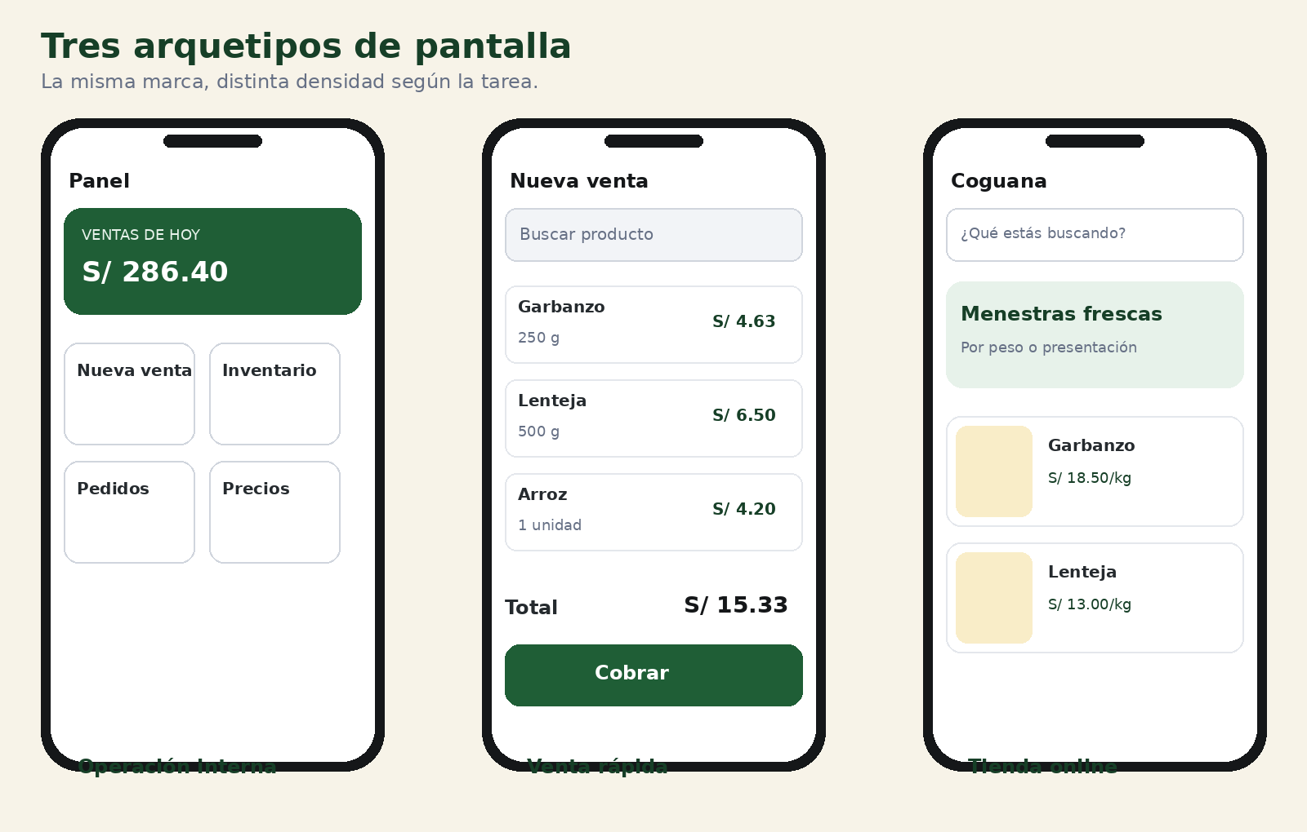
Figura 2. Panel interno, venta rápida y catálogo cliente con un sistema compartido.

6.1 Arquetipos
Panel: Resume estado y prioriza excepciones; máximo cuatro accesos rápidos principales.
Lista operativa: Búsqueda persistente, filtros simples, filas densas y acciones previsibles.
Formulario: Un objetivo por pantalla, teclado correcto, ayuda contextual y acción fija.
Detalle: Jerarquía: identidad, estado, cifras, acciones y luego historial.
Checkout: Progresión clara, resumen visible y confirmación explícita.
Seguimiento: Estado actual dominante, siguiente paso y tiempo/acción esperada.

6.2 Jerarquía en pantallas internas
- Título y contexto: tienda, usuario o caja.
- Estado crítico: offline, caja cerrada o stock bajo.
- Acción primaria de la tarea.
- Datos necesarios para decidir.
- Acciones secundarias e historial.

7. Sistema visual

7.1 Colores propuestos
Token | Hex | Uso
brand.primary | #1F5E36 | Botones, selección y marca.
brand.primaryDark | #163F27 | Texto destacado y cabeceras.
brand.gold | #D9A328 | Acento y énfasis no textual.
brand.lime | #B6D93A | Acento limitado.
surface.warm | #F7F3E8 | Fondos retail y secciones.
text.primary | #252A2E | Texto principal.
surface.neutral | #F2F4F7 | Fondos de campos y estados.
feedback.error | #B42318 | Errores y acciones destructivas.

7.2 Tipografía
- Fuente recomendada inicial: tipografía del sistema, Roboto en Android y SF Pro en iOS.
- No usar la tipografía manuscrita del logotipo en textos de interfaz.
- Cuerpo principal: 16 sp; textos secundarios: 14 sp; evitar menos de 12 sp.
- Títulos de pantalla: 24-28 sp semibold/bold.
- Cifras de venta y totales: 28-36 sp con alineación consistente.
- Usar tabular figures cuando la fuente/plataforma lo permita.

7.3 Espaciado y forma
Elemento | Especificación inicial
Grid | Base de 4 dp; espacios frecuentes 8, 12, 16, 24 y 32.
Margen de pantalla | 16 dp en móvil; 20-24 dp en pantallas amplias.
Altura de botón | 48-56 dp según importancia.
Área táctil | Mínimo 48 × 48 dp en Android y 44 × 44 pt en iOS.
Radio | 12 dp campos/tarjetas; 16-20 dp elementos destacados.
Borde | 1 dp neutro; 2 dp para foco/error cuando sea necesario.
Elevación | Baja y funcional; no depender solo de sombras.

7.4 Iconografía e imágenes
- Usar un solo set coherente, inicialmente Material Community Icons.
- Icono acompañado de texto en navegación y acciones críticas.
- No usar color como único indicador de estado.
- Fotografías de producto con relación y encuadre consistentes.
- Agregar placeholder estable cuando aún no exista imagen.

8. Componentes y estados
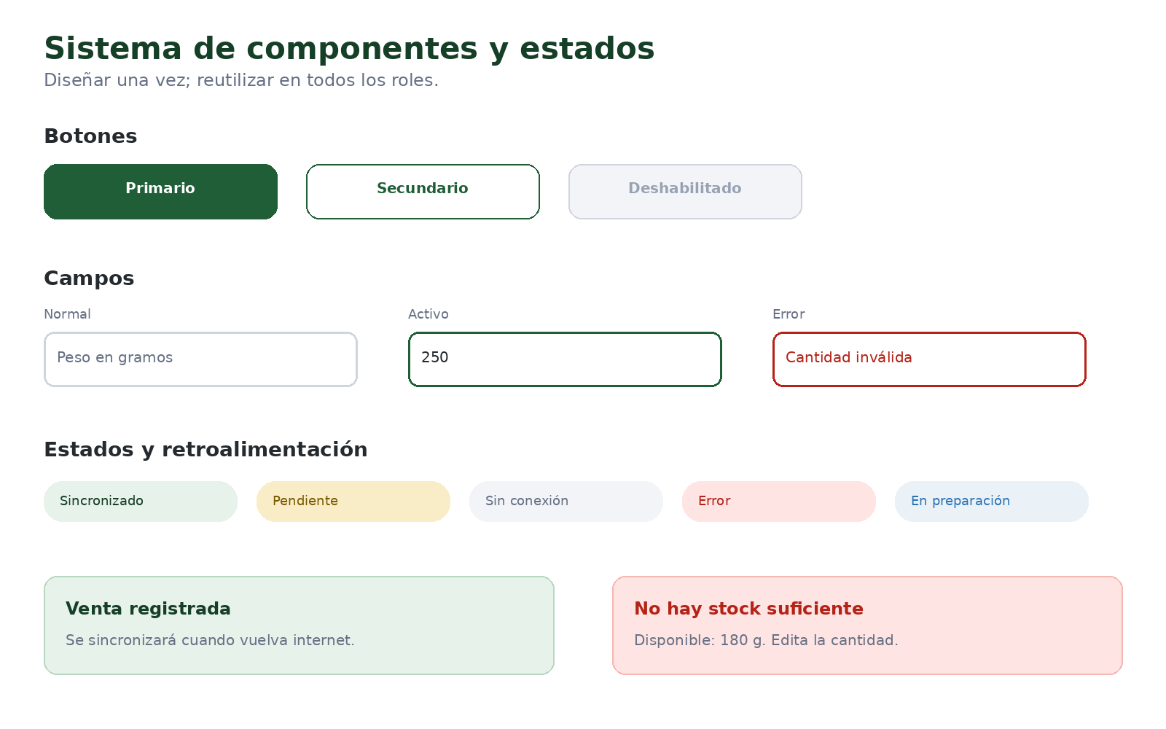
Figura 3. Estados base de botones, campos, chips y retroalimentación.

8.1 Inventario mínimo del design system
Familia | Componentes
Navegación | App bar, bottom tabs, back, menú Más, breadcrumbs solo en tablet.
Acciones | Botón primario, secundario, texto, icono y destructivo.
Entradas | Texto, número, moneda, peso, selector, fecha, dirección y búsqueda.
Datos | Tarjeta, fila, tabla móvil, badge, chip y resumen monetario.
Feedback | Snackbar, banner, error inline, loading, skeleton, vacío y offline.
Comercio | Product card, selector de cantidad, carrito, payment method y total.
Operación | Stock indicator, cash status, sync status y order status.

8.2 Estados obligatorios por pantalla
- Inicial/cargando.
- Contenido correcto.
- Vacío con siguiente acción.
- Error recuperable.
- Sin conexión.
- Sin permiso.
- Deshabilitado con motivo.
- Éxito/confirmación.

8.3 Modales y confirmaciones
- No usar modal para navegación normal.
- Confirmar ventas, cierres, cambios sensibles y acciones destructivas.
- El botón debe describir la acción: Cerrar caja, Eliminar producto, Confirmar venta.
- Una confirmación muestra consecuencia y dato clave, no repite toda la pantalla.

9. Diseño por flujo crítico

9.1 Venta por peso o monto
- Mostrar precio de referencia junto al producto: S/ 18.50 por kg.
- Permitir alternar Peso y Monto sin borrar el contexto.
- Usar teclado numérico y etiquetas visibles: g, kg, unidades y S/.
- Mostrar cálculo inmediato: 250 g × S/ 18.50/kg = S/ 4.63.
- Diferenciar cantidad estimada de peso real.
- Antes de cobrar, destacar total y medio de pago.

9.2 Caja
- Caja abierta/cerrada visible en panel y venta.
- El efectivo esperado nunca se confunde con ventas totales.
- En cierre, presentar esperado, contado y diferencia en columnas claras.
- Una diferencia requiere confirmación y, según política, motivo.

9.3 Inventario y precios
- Stock acompañado siempre de unidad: 12.5 kg, 450 g o 18 unidades.
- Alerta por texto e icono, no solo color.
- Cambio de precio muestra anterior, nuevo y vista previa por cantidades.
- Los ajustes de stock solicitan un motivo breve.

9.4 Pedido online por peso
- Usar la palabra estimado antes de preparar: Total estimado S/ 24.80.
- Explicar la tolerancia en lenguaje simple.
- Si la diferencia excede la tolerancia, presentar aceptar, ajustar o eliminar.
- El seguimiento muestra estado actual y siguiente paso, no solo una lista de estados.

9.5 Offline y sincronización
- Indicador discreto persistente, sin bloquear la operación.
- Después de vender offline: Venta guardada. Se sincronizará cuando vuelva internet.
- El usuario puede revisar pendientes desde Más > Sincronización.
- No mostrar códigos técnicos; ofrecer reintentar, revisar o contactar.

10. Contenido y microcopy

10.1 Voz
- Español peruano claro, directo y respetuoso.
- Usar tú para clientes; tono operativo neutral para personal.
- Evitar tecnicismos: sincronizar puede explicarse como Actualizando información.
- Mantener formato S/ 0.00 y unidades consistentes.

10.2 Ejemplos
Evitar | Preferir
Operación exitosa | Venta registrada
Error de validación | Ingresa un peso mayor que 0 g
No hay conectividad | Sin internet. Puedes seguir vendiendo
¿Está seguro? | ¿Cerrar caja con una diferencia de S/ 2.50?
Submit | Confirmar pedido
Stock: 2 | Stock disponible: 2 kg

11. Accesibilidad y adaptación

11.1 Requisitos mínimos
- Contraste de texto normal mínimo 4.5:1 y texto grande 3:1.
- Área táctil mínima según plataforma y separación suficiente.
- Etiquetas visibles; placeholder no sustituye label.
- Soporte para tamaño de texto mayor sin cortar cifras o botones.
- Orden de lectura lógico y nombres accesibles para iconos.
- Estados comunicados con texto, icono y color.
- Animaciones breves y no esenciales; respetar reducción de movimiento.

11.2 Dispositivos
Objetivo | Criterio
Base de diseño | 360 × 800 dp Android.
Rango móvil | 320-430 dp de ancho sin scroll horizontal.
iPhone | Respetar safe areas y patrones de plataforma.
Orientación | Retrato en MVP; paisaje solo si una tarea lo exige.
Tablet | Futura: paneles divididos, no estirar la interfaz móvil.
Teclado | La acción principal permanece visible o recuperable.

12. Investigación y validación

12.1 Investigación inicial
- Observar una jornada real de ventas y anotar interrupciones, cantidades y cálculos.
- Entrevistar por separado al administrador y a los dos vendedores.
- Reunir tickets/casos reales de productos pesables, unidades y presentaciones.
- Probar legibilidad en los teléfonos Android reales de la tienda.
- Validar lenguaje de redondeo, tolerancia y total estimado.

12.2 Pruebas de usabilidad
Tarea | Éxito esperado
Venta 250 g | Completa sin ayuda y con total correcto.
Venta por S/ 5 | Comprende estimado vs. peso real.
Cambio de precio | Identifica impacto antes de confirmar.
Caja | Distingue ventas totales de efectivo esperado.
Offline | Sabe que la venta está guardada.
Pedido cliente | Comprende total estimado y siguiente estado.

- Probar primero wireframes de baja fidelidad; luego prototipo visual.
- Realizar sesiones cortas con 5 usuarios por audiencia prioritaria cuando sea posible.
- Registrar errores, dudas, tiempo y confianza, no solo si completó la tarea.

13. Entregables y handoff

13.1 Entregables de diseño
Entregable | Contenido
Mapa de información | Navegación por rol y jerarquía.
Wireframes MVP | Estados principales de las 22 interfaces internas.
Prototipo clickable | Venta, caja, inventario, precio y offline.
UI kit | Tokens, componentes, variantes y estados.
Diseño alta fidelidad | Pantallas aprobadas y responsive.
Especificaciones | Espaciado, tipografía, color, comportamiento y assets.
Registro de decisiones | Cambios, pruebas y razones.

13.2 Handoff a React Native
- Nombres de componentes alineados con el código.
- Tokens exportables: color, espacio, radio, tipografía y elevación.
- Variantes explícitas: default, pressed, focused, disabled, loading y error.
- Assets SVG/PNG optimizados y con licencia.
- Criterios de aceptación incluidos en cada historia.
- Revisión visual en Android y iPhone después de implementar.

13.3 Prioridad de diseño
- Acceso/selección de usuario y estado de caja.
- Nueva venta por peso, monto y unidad.
- Pago y comprobante interno.
- Inventario, movimiento y alerta.
- Cambio de precio e historial.
- Offline, pendientes y errores.
- Después: retail online, restaurantes y delivery.

14. Métricas y criterios de aceptación

14.1 Métricas
Métrica | Meta inicial
Éxito en venta común | ≥ 95% sin ayuda
Tiempo mediano de venta | ≤ 90 segundos
Error de cantidad/precio | ≤ 2% en pruebas
Comprensión offline | ≥ 90% identifica que quedó guardada
Comprensión de total estimado | ≥ 80% antes de lanzamiento online
Accesibilidad crítica | 0 bloqueos conocidos

14.2 Criterios de aceptación del diseño
- UX-01. Los flujos críticos pueden completarse en los teléfonos reales de la tienda.
- UX-02. Peso, unidad, precio de referencia y total no se confunden.
- UX-03. Toda pantalla tiene estados loading, vacío, error y offline cuando aplican.
- UX-04. Acciones críticas muestran consecuencia y dato principal.
- UX-05. La navegación no excede cinco destinos principales por rol.
- UX-06. Componentes y tokens son reutilizados, no recreados por pantalla.
- UX-07. El contraste, tamaño táctil y escalado de texto cumplen el mínimo definido.
- UX-08. El cliente entiende el total estimado y el ajuste de peso.
- UX-09. La implementación se revisa visualmente en Android y iPhone.

15. Riesgos y decisiones pendientes
Riesgo/decisión | Acción
Logo sin derechos confirmados | Obtener original/licencia o diseñar identidad propia.
Catálogo sin fotos/datos reales | Probar con 20-30 productos representativos.
Política de redondeo | Validar antes de cerrar venta y checkout.
Tolerancia de peso | Definir mensaje, umbral y opciones.
Muchos módulos | Usar navegación Más y permisos por rol.
Teléfonos desconocidos | Registrar modelos y probar tamaños/rendimiento.
Un solo diseñador/desarrollador | Priorizar sistema reutilizable y documentar decisiones.

Siguiente paso recomendado
Crear wireframes de baja fidelidad del MVP interno empezando por cinco recorridos: acceso, apertura de caja, venta por peso/monto/unidad, cambio de precio y operación offline. Validarlos con el dueño y los dos vendedores antes de diseñar todas las pantallas.

Aprobación del brief
Rol | Nombre | Decisión | Fecha
Propietario del negocio |  | Pendiente
Administrador del producto |  | Pendiente
Responsable de diseño/desarrollo |  | Pendiente

